Ataköy'deki inşaat ruhsatları da iptal!
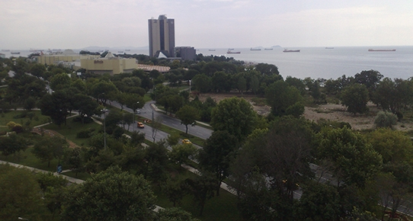
23/07/2014 11:59
A⁺ A⁻

Ataköy sahilde devam eden inşaatların tüm ruhsatları Bakırköy Belediyesi tarafından iptal edildi.
Haber: ÖMER ERBİL - omer.erbil@radikal.com.tr / Arşivi

Ataköy sahilde devam eden inşaatların tüm ruhsatları Bakırköy Belediye ’si tarafından iptal edildi. İstanbul Bölge İdare Mahkemesi Birinci Kurul’u planların iptal olmasını gerekçe göstererek yapı ruhsatlarının dayanaksız olduğu sonucuna vardı. Bakırköy Belediyesi de ruhsatları iptal etti. Böylelikle Bosphorus otel, Özyazıcı İnşaat’ın devam ettiği Yalı Ataköy Projesi ve Çelebican İnşaat’a ait Blumar Projesi durdu.
Mimarlar Odası, 564 ada bulunan 160, 174 ve 182 parsellerde, inşaat faaliyetlerinde bulunmak üzere Bakırköy Belediye Başkanlığı’nca verilen yapı ruhsatlarının iptali ile yürütmenin durdurulması istemiyle dava açmış, ancak İstanbul 9. İdare Mahkemesi bu talebi reddetmişti. Mimarlar Odası Bölge İdare Mahkemesi’ne başvurarak bu karara itiraz etti. Bölge İdare Mahkemesi’nin Birinci Kurul’u bu itirazı görüştü. Mahkeme , 3194 sayılı İmar Kanunu’nun 3. Maddesinde belirtilen herhangi bir sahanın her ölçekteki plan esaslarına, bulunduğu bölgenin şartlarına ve yönetmelik hükümlerine aykırı maksatlar için kullanılamayacağını, yapının imar planı, yönetmelik, ruhsat ve eklerine uygun olarak yapılacağını belirtti.
Mahkeme kararında şöyle denildi: “Dava konusu edilen ruhsatların bulunduğu alanı da kapsadığı sonucuna varılan planların yürütmelerinin durdurulması karşısında ruhsatlar dayanaksız kaldığından hukuka aykırı hale gelmiş bulunmaktadır. Bu itibarla davada işlemlerin açıkça hukuka aykırı olması hali gerçekleştiği gibi işlemlerin icrası da yapıların yapılması sonucu doğuracağından telafisi güç hatta imkansız zararlara yol açabilecektir. Açıklanan nedenlerle davacının itirazının kabulüne, 9. İdare Mahkemesi tarafından verilen (Yürütmeyi durdurma kararının reddi) kararının kaldırılmasına, yürütmenin dava sonuna kadar durdurulmasına 30.06.2014 günü karar verildi.’’
Ruhsatları iptal ettiğini söyleyen Bakırköy Belediye Başkanı Bülent Kerimoğlu şöyle konuştu; ‘’Bölge İdare Mahkemesi kararı 2 gün önce tebliğ edildi. Hukuka saygılı olmak zorundayız. Hukukun verdiği kararları da uygulamak mecburiyeti var. Hukuk ne emrediyorsa yerine getirdik. Ruhsat iptallerini tebliğ ettik. Belki bu şartlarda yıkmak mümkün değil ama yargı kararı varken iskan veremeyiz. Bosphorus Otel’de bu kapsamda.’’
ŞİMDİ NE OLACAK?
Baruthane arazisinde yapılması düşünülen Blumar projesi bu kararla hiç başlamadan bitmiş oldu. Özyazıcı İnşaat tarafından 14. kata kadar çıkan Yalı Marin Ataköy inşaatları yeni bir plan yapılıp ruhsat alınıncaya kadar durdu. Mahkeme tarafından yıkım kararı bile çıkabilir. Kaba inşaatı biten Bosphorus otel ise iskan alamayacağı için kadük kalacak. Mahkeme burası için de yıkım kararı alabilir.

